Kl. IV Matematyka 24 IV 20
T: Ułamek jako część całości.

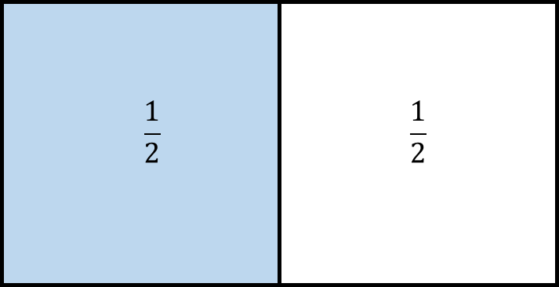
1. Gdy mamy batonik, a chcemy zjeść go wspólnie z koleżanką, dzielimy go na 2 równe części. Jedna z tych dwóch części to: jedna druga.

2. A gdy będzie 3 osoby do podziału batona? Wówczas podzielimy batonik na 3 równe części i każda z osób zje jedną trzecią batona.

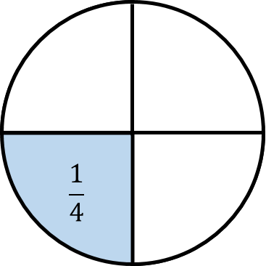
3. Kiedy zamawiamy małą pizzę, jest ona podzielona na 4 równe części. Jedna z tych czterech części to: jedna czwarta. Gdy zjemy dwa takie kawałki, powiemy, że zjedliśmy dwie czwarte pizzy.

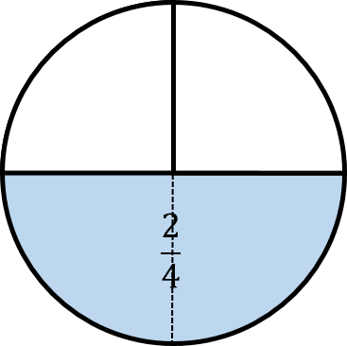
Do wykonania, bez wysyłania: s. 14, ćw. 1, 2.
Jeśli czegoś nie potraficie zrobić, wrócicie do tego później, gdy więcej nauczycie się.

